PC10 scheda creata l’11 novembre 2021
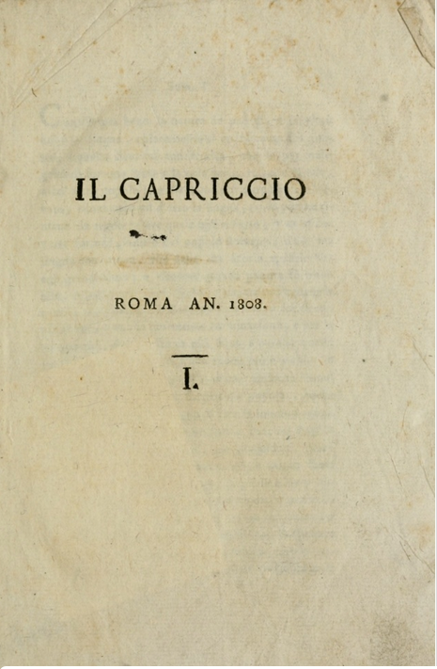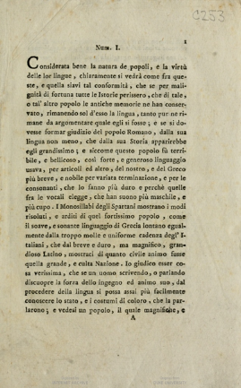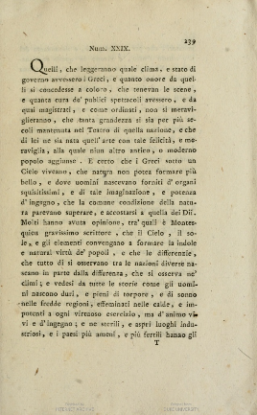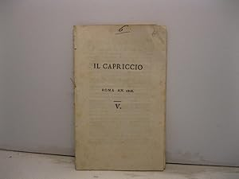
Descrizione storico bibliografica
Il *capriccio. – An. 1, n. 1 (3 agosto 1808)-n. 29. - [Roma : s.n.], 1808. – 1 volume ; 22 cm. ((Settimanale. - RMR0014139
Soggetti: Letteratura - Periodici ; Cultura – Periodici
Copia digitale: n.1-29(1808)
Il *capriccio : giornale per ridere. - [Torino : s.n., 1861]. – 1 volume : ill. ; 33 cm. ((Periodicità non determinata. - LO12121584
Informazioni storico bibliografiche
1808 Roma. Ripubblicato nel 2019 in: Classic reprint series dell’editore Forgotten books

